Bestemmen van een parkeervak als parkeergelegenheid alleen bestemd voor het opladen van elektrische voertuigen op Camphuysenstraat

Kenmerk: 8079664

Besluit
Het college van burgemeester en wethouders van Eindhoven (hierna: het college), besluit op grond van artikel 15, eerste lid, van de Wegenverkeerswet 1994 (WVW 1994) tot het aanwijzen van een parkeerplaats als parkeergelegenheid alleen bestemd voor het opladen van elektrische voertuigen, door plaatsing van het bord model E8c van het Reglement verkeersregels en verkeerstekens 1990 (RVV 1990) op de Camphuysenstraat ter hoogte van nummer 4.
Ter verduidelijking van dit besluit is van de locatie een foto opgenomen in bijlage 1 en is de voor dit besluit relevante regelgeving opgenomen in bijlage 2. Beide bijlagen maken deel uit van dit besluit.
Hieronder wordt uitgelegd op basis waarvan dit besluit is genomen.

Aanleiding
Het college heeft op 4 juli 2023 het geactualiseerde Uitvoeringskader ‘Laden voor elektrische voertuigen – Aanpak gemeente Eindhoven’ vastgesteld.
In dit uitvoeringskader is beschreven op welke manier Eindhoven omgaat met laadvoorzieningen voor elektrische voertuigen. Omdat er steeds meer elektrische voertuigen komen, neemt ook de behoefte aan openbare laadinfrastructuur toe.
Door het bieden van een goede laadinfrastructuur wil Eindhoven elektrisch rijden stimuleren. Eindhoven hanteert hierbij de ‘Ladder van laden’. Dat betekent dat primair wordt gekeken naar parkeren en laden van elektrische voertuigen op privaat terrein en semiopenbare voorzieningen. Vervolgens wordt gekeken naar openbare laadvoorzieningen in de openbare ruimte om in de laadbehoefte te voorzien.
Om een soepel, efficiënt en zorgvuldig proces te bevorderen voor het plaatsen van openbare laadpalen zijn op 4 juli 2023 ook de geactualiseerde ‘Plaatsingscriteria en inrichtingskaders Laadvoorzieningen in Eindhoven’ vastgesteld. Hierin staat aan welke voorwaarden de plaatsing van een laadvoorziening moet voldoen.
Op 24 oktober 2023 is vastgesteld dat gemeente Eindhoven deelneemt aan de concessie voor openbare laadinfrastructuur van de provincies Noord-Brabant en Limburg. In deze concessie zijn afspraken gemaakt over onder andere de plaatsing en exploitatie van openbare laadpalen en het tarief dat elektrische rijders betalen per kilowattuur. Ook zijn er afspraken gemaakt over het bestemmen middels een verkeersbesluit van beide parkeervakken grenzend aan de laadpaal ongeacht de aangewezen gebruiker.
Ter hoogte van de Camphuysenstraat nummer 4 is een parkeervak aangewezen dat is voorbehouden aan deelauto’s. Het Aanwijsbesluit en Uitwerkingsbesluit parkeren waarin dit parkeervak is aangewezen is gepubliceerd op 6 juni 2025 in Gemeenteblad 2025, 247791. De deelauto rijdt elektrisch.
Gezocht is naar een geschikte en zichtbare locatie voor de deelauto die voldoet aan de plaatsingscriteria en inrichtingskaders Laadvoorzieningen in Eindhoven. Daarom is gekozen een nieuwe laadpaal te plaatsen ter hoogte van Camphuysenstraat nummer 4.
Om de voorziene groei van de laadvraag van elektrische voertuigen te faciliteren en omwille van de gemaakte afspraken met de aanbieder van de laadpaal wordt het tweede aan de laadpaal grenzende parkeervak aangewezen als parkeervak alleen bestemd voor het opladen van elektrische voertuigen.

Overleg politie
Overleg heeft plaatsgevonden met de regiopolitie, waarbij te kennen is gegeven dat met de voorgestelde verkeersmaatregelen wordt ingestemd.

Eindhoven, 25 november 2025,
Hoogachtend,
namens het college van burgemeester en wethouders van Eindhoven,

I.J.C. Brouwer
hoofd afdeling Mobiliteitstransitie en Bereikbaarheid

Bezwaarmogelijkheid
Bent u het niet eens met dit besluit als geheel of met de aanwijzing van één of meerdere specifieke locaties? Dan kunt u tegen dit besluit schriftelijk bezwaar maken. Het ondertekende bezwaarschrift moet worden ingediend binnen zes weken na publicatie van dit besluit en moet in ieder geval bevatten:
- uw naam en adres;
- de dagtekening, dat wil zeggen de datum waarop het bezwaarschrift is geschreven;
- de datum en een omschrijving van het besluit waartegen u bezwaar maakt, graag met vermelding van ons kenmerk en zo mogelijk met een kopie van het besluit;
- de reden(en) van uw bezwaar.

Het bezwaarschrift dient te worden gericht aan:
Het college van burgemeester en wethouders van Eindhoven
ter attentie van de sector Veiligheid, Juridische zaken en Bestuur
Afdeling Juridische Zaken
Postbus 90150
5600 RB Eindhoven.

Ook is het mogelijk om online, met gebruikmaking van DigiD, een bezwaarschrift in te dienen. Gaat u daarvoor naar de website www.eindhoven.nl. Vul in het zoekvenster in “bezwaar op gemeentebesluiten”, klik op het rode vlak “Bezwaar indienen” en volg verder de instructies.
Als u de werking van dit besluit wil laten schorsen, kunt u bij een spoedeisend belang om een voorlopige voorziening verzoeken bij de voorzieningenrechter van de rechtbank Oost-Brabant, sector Bestuursrecht, Postbus 90125, 5200 MA ’s-Hertogenbosch. Hiervoor is aan de rechtbank een bedrag aan griffierecht verschuldigd.

Bijlage 1: Locatie
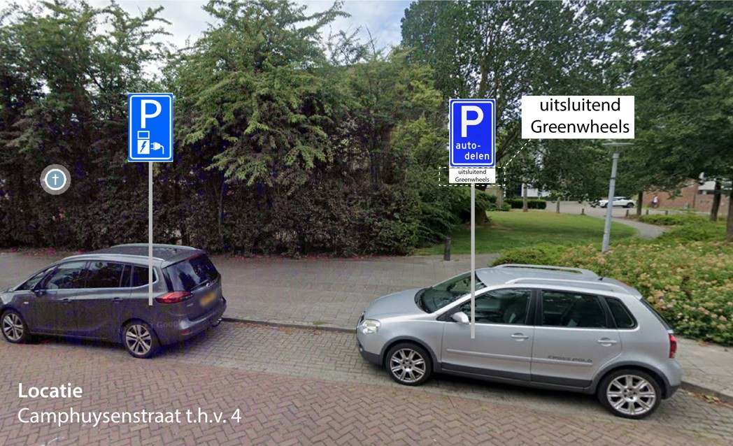

Bijlage 2: Wettelijk kader

Besluit administratieve bepalingen inzake het wegverkeer

Artikel 24
Verkeersbesluiten worden genomen na overleg met:
a.de korpschef,
(…)
Reglement verkeersregels en verkeerstekens 1990

Verkeersborden, bord model E8c (parkeergelegenheid alleen bestemd voor het opladen van elektrische voertuigen)
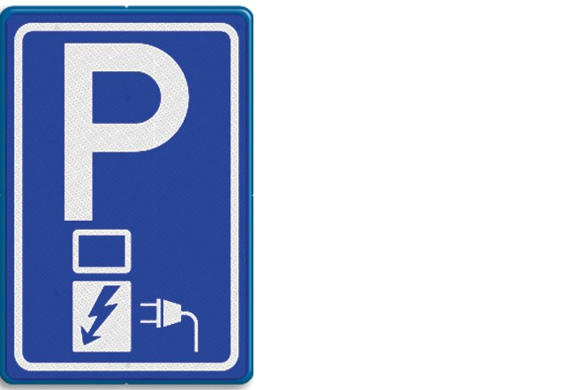
Wegenverkeerswet 1994

Artikel 2
1. De krachtens deze wet vastgestelde regels kunnen strekken tot:
a. het verzekeren van de veiligheid op de weg;
b. het beschermen van weggebruikers en passagiers;
c. het in stand houden van de weg en het waarborgen van de bruikbaarheid daarvan;
(…)
2. De krachtens deze wet vastgestelde regels kunnen voorts strekken tot:
a. het voorkomen of beperken van door het verkeer veroorzaakte overlast, hinder of schade alsmede de gevolgen voor het milieu, bedoeld in de Wet milieubeheer;
(…)
3. De krachtens deze wet vastgestelde regels kunnen voorts strekken tot:
a. het bevorderen van een doelmatig of zuinig energiegebruik;
(…)

Artikel 15
1. De plaatsing of verwijdering van de bij algemene maatregel van bestuur aangewezen verkeerstekens, en onderborden voor zover daardoor een gebod of verbod ontstaat of wordt gewijzigd, geschiedt krachtens een verkeersbesluit.
(…)
Artikel 18
1. Verkeersbesluiten worden genomen:
(…)
d. voor zover zij betreffen het verkeer op andere wegen door burgemeester en wethouders, of krachtens besluit van hen, door een door hen ingestelde bestuurscommissie.
(…)

